МИНИСТЕРСТВО ОБРАЗОВАНИЯ И НАУКИ
САМАРСКОЙ ОБЛАСТИ

СЕВЕРО-ЗАПАДНОЕ УПРАВЛЕНИЕ
РАСПОРЯЖЕНИЕ
от 30.01.2018г № 47-од

Об организации и проведении в образовательных организациях
Северо-Западного округа II общероссийской акции
"Дарите книги с любовью!"

С целью продвижения чтения, повышения интереса и доступа детей к книгам и в рамках II общероссийской акции "Дарите книги с любовью!" и Международного дня книгодарения:
- Утвердить Положение об Акции (Приложение№1).
- Руководителям образовательных организаций Северо-Западного управления образования и науки Самарской области:
- организовать и провести акцию «Дарите книги с любовью!» (далее Акция) 14 февраля 2018 года.
- обеспечить участие педагогов, обучающихся и родителей в Акции;
- назначить ответственных за организацию и проведение мероприятий Акции;
- Предоставить пост-релизы о проведении Акции в соответствии с Положением до 17 февраля 2018года.
- Государственному бюджетному учреждению дополнительного профессионального образования Самарской области «Красноярский РЦ» (Низамутдиновой О.В.) обеспечить методическое сопровождение и координацию мероприятий акции.
- Контроль исполнения данного распоряжения возложить на директора ГБУ ДПО СО «Красноярский РЦ» Низамутдинову О.В.

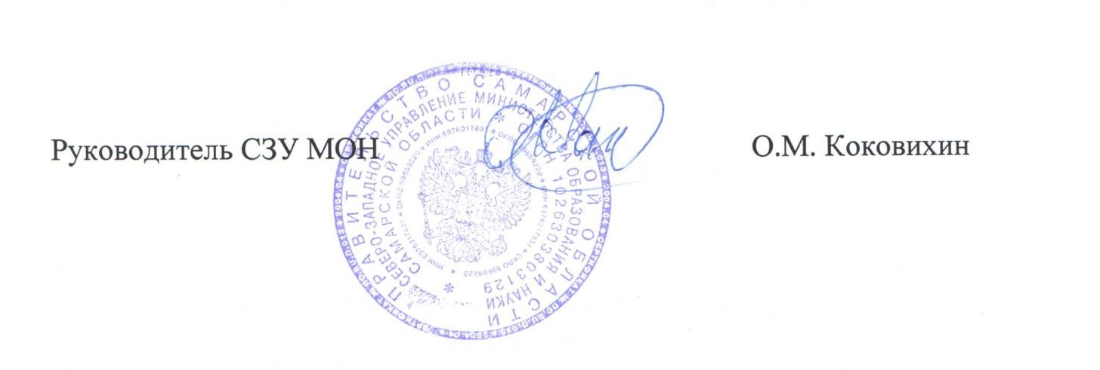

Низамутдинова О.В. 884657 (23459)

Приложение №1
к распоряжению Северо-
Западного управления
от 30.01.2018 № 47-од

Положение об организации и проведении в ОО Северо-Западного округа окружной Акции "Дарите книги с любовью"

- Общие положения
Настоящее положение определяет цели и задачи II общероссийской акции
"Дарите книги с любовью!", проводимой в образовательных организациях Северо-Западного управления образования и науки Самарской области Учредителями Акции являются Северо-Западное управление,
Организатор: ГБУ ДПО СО «Красноярский РЦ».
Координатор мероприятий Акции - методист ГБУ ДПО СО «Красноярский РЦ» Славова О.В. тел. контакта 884657 (20485), сот. 89179449050
Участие в акции добровольное.
- Цель Акции:
продвижение чтения, повышение интереса и доступа детей к книгам, возрождение традиции дарить книги детям и друг другу.
- Задачи:
- организовать и провести комплекс мероприятий, направленных на повышение интереса и доступа детей к книгам;
- организовать детей, родителей, педагогов, население на дарение книги;
- содействовать позитивному межличностному общению детей и взрослых;
- повысить читательскую активность среди дошкольников, школьников, участников Акции;
- воспитывать у обучающихся и участников Акции доброту, отзывчивость, щедрость.
4. Участники Акции.
В мероприятиях Акции на добровольной основе могут принять участие воспитанники дошкольных образовательных учреждений, учащиеся 1-11 классов образовательных учреждений СЗУ, родители и другое население.
5. Сроки проведения Акции.
14 февраля 2018 года.

6. Формы и методы проведения Акции.
В рамках проведения Акции рекомендуются следующие мероприятия:
- кампании по сбору книг для школьной библиотеки, мест ожидания, детских больниц, детей из многодетных семей, детей-инвалидов, детей, попавших в трудную жизненную ситуацию и др. категорий граждан;
- выставки обмена и дарения книги,
- волонтерские мероприятия,
- выставка фотоплакатов «Книга и я – лучшие друзья!»
- творческие презентации об истории Акции,
- экскурсии в музей книги (Самарская областная детская библиотека),
- часы громкого чтения,
- объявить в школьных библиотеках конкурс, в рамках которого юные читатели рекомендуют книги своим друзьям. Возможные темы для конкурса: «Напиши письмо следующему читателю», «Напиши о своей любимой книге», «Почему я хочу подарить эту книгу» и т.д.;
- игровые программы,
- часы семейного чтения,
- виртуальные экскурсии,
- книжные флешмобы, и т.п.)
7. Форма отчета о проведении акции.
ОО Северо-западного округа в срок до 17.02.2018 г. отчет о проведении Акции (пост-релиз/ фото) в ГБУ ДПОСО «Красноярский РЦ» на электронный адрес scherbakova@rc.yartel.ru.

